臺北市政府教育局
107年度教師應用自由軟體課程融入教學研習計畫
壹、依據：臺北市107年自由軟體推動發展工作計畫辦理。。
貳、目標：
一、 呼應臺北市資訊教育行動綱領程式教學相關計畫。
二、 推動自由軟體之相關應用。
三、 發展系統化多元課程與教材，創新教學與評量，以深化臺北市資訊教育特色。
- 推廣臺北市創客課程，培養臺北市各級學校創客師資與學生。
參、參加對象：臺北市政府教育局所屬國高中職教師對scartch應用創客課程有興趣之教師。
肆、主辦單位：臺北市政府教育局
伍、承辦單位：臺北市立建成國民中學、臺北市立日新國民小學
陸、課程講師:臺北市立陽明高級中學 陳政川老師
柒、課程內容：
日期 | 單元名稱 | 單元內容 | 備註
107年11月23日(五)下午13:30至16:30 | Scratch遊戲設計與小型投籃機實作 | 1.認識Scratch。  2.製作小型投籃機。  3.撰寫Scratch遊戲計分程式。
捌、研習活動與報名資訊
一、報名方式：於即日起至11月20日止至臺北市教師在職研習網完成報名薦派作業，參加研習人員准予公假處理。
二、報名網址：請至臺北市教師在職研習網(http://insc.tp.edu.tw)報名。
三、研習地點：臺北市立建成國民中學3樓電腦教室。
四、研習時間：107年11月23日(星期五)下午13:30~16:30。
五、研習人數：因材料有限，每場次20人(依教師在職研習網薦派順序錄取)
- 研習時數：全程參與研習者，每場次核實發予3小時研習時數。
拾：交通資訊：
一、臺北市立建成國民中學，地址：臺北市大同區長安西路37-1號
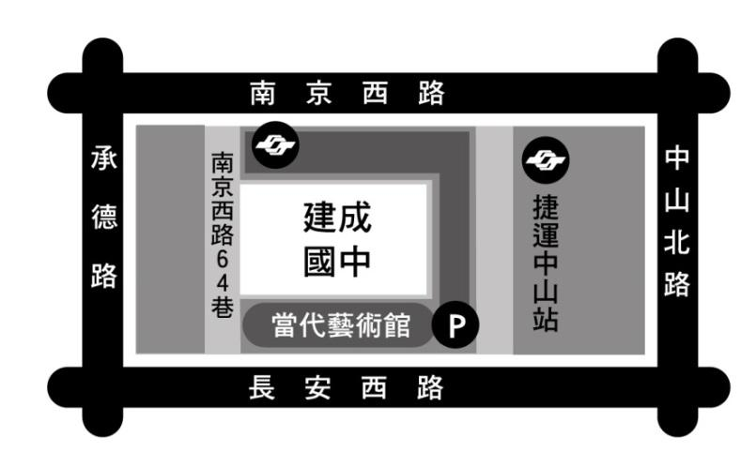
二、搭乘捷運：松山新店線或淡水北投線至捷運中山站6號出口出站後經由南京西路64巷步行至校門。
三、校內無法提供停車位，建議參加研習人員盡量搭乘大眾運輸工具前往，欲停放汽機車者請沿長安西路往西經中山北路口後200公尺進入臺北市停管處建成國中地下收費停車場。
拾壹：本研習連絡人：02-25587042 分機616 資訊組 陳柏宏 老師。
拾貳、為響應環保、關懷地球，會場不供應紙杯、杯水，請研習人員自備環保杯備用
拾參、本計畫經教育局核定後實施，修正時亦同。

